PREFEITURA DE
SÃO PAULO
PROMOÇAO DA
IGUALDADE RACIAL
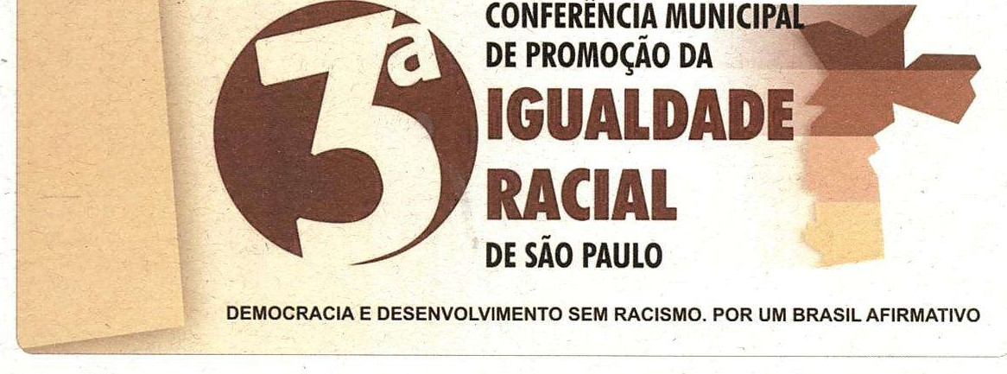
CONFERÊNCIA
MUNICIPA
Prefeitura da Cidade de São Paulo
Fernando Haddad
Prefeito
José de Paula Neto, Secretário de Promoção da Igualdade Racial
Matilde Ribeiro, Secretária-adjunta
Adriana Palheta, Chefe de Gabinete
Documento síntese: III Conferência Municipal de Promoção da Igualdade' Racial (COMPIR) —
Versão Resumida

Coordenação
Secretaria Municipal de Promoção da Igualdade
Racial - SMPIR
Matilde Ribeiro, COORDENADORA GERAL
Maria Aparecida de Laia, SUPLENTE
Roberta Souza, SUPLENTE
Movimento Social
Robson Conceição dos Santos,
AGENTES DE PASIORAL NEGROS APN'S
Gildo José dos Santos, ARTICULAÇÃO POLÍTICA DE JIJVENtUDE NEGRA
Silvia da Silva,
Ak1iCULAÇÃO POPULAR E SINDICAL DE MULHERES NEGRAS
Simone Silva do Nascimento,
CENTRAL DOS TRABALHADORES E TRABALHADORAS DO BRASIL Thais do Nascimento,
CENIRO DE ESTUDOS DE RELAÇÕES DE IRABALHO E DESIGUALDADES - CEERT
Cleide de Almeida,
CONGRESSO NACIONAL AFRO BRASILEIRO - CNAB
Gilson Nunes Vitorio,
COORDENAÇÃO NACIONAL DE ENTIDADES NEGRAS - CONEN
Ademilson Nogueira dos Santos,
LIGA DO DE SÃO PAULO
Égbonmy Conceição Reis D'Ógun.
RELIGIÕES DE MATRIZ AFRICANA
Rosa Maria Anacleto,
UNIÃO DE NEGROS PELA IGUALDADE - UNEGRO
Governo
Avani Florentino de Oliveira,
CONSELHO povos INùiGENAS
Gabriela Moccia de Oliveira Campos,
SECREIARIA MIJNVCPAL DE ASSISTENCIA E DESENVOLVIMENTO SOCIAL
Helena Romanach,
SECRETARIA MUNICIPAL DE CIDADANIA E DIRETOSHUMANOS
Renato Rosa,
SECREIARIA MUNICiPALDE CULtURA
Vera Lúcia Gomes,
SECRETÁRIA MUNICIPAL DE DESENVOLVIMENTO, TRABALHO E
EMPREENDEDORISMO
Luciene Cecília Barbosa,
SECRETARIA MUNICIPAL DE EDUCAÇÃO
Simair Silveira Arruda da Silva,
Mariana Mazini Marcondes,
SÉCREIÁRIA MUNICIPAL GOVERNO
Juliana Borges da Silva,
SECRETARIA MUNICIPAL DE POLITICAPARA DAS MULHERES
Maria Cristina Honório dos Santos, SECRETBRIA MUNICIPAL DE SAÚDE
Subcomissöo de Metodologia e Relatoria: Cleide de Almeida; Gildo José dos Santos; Gilson Nunes Vitorio: Luciene Cecilia: Maria Aparecida de Laia; Mariana , Mazzini Marcondes; Robson Conceição dos Santos:
Rosa Maria Anacleto: Simone Silva do Nascimento; Rosenildo Tomaz Santos; Marcilene Garcia; Roberta Souza; e Anair Novaes.
Subcomissão "de Mobilização e Articulação: Anair Aparecida Novaes; Claudio Aparecido da Silva:
Cleide de Almeida: Luciene Cecilia; Silvia dC Silva; Simair Silveira Arruda da Silva; Thais do Nascimento; Denise Aparecida Bonifácio: e, Catia Cristina Silva.
Subcomissão de Comunicação: Thais do
Nascimento: Gilson Nunes Vitorio: Égbonmy Conceiçdo Reis D'Ógun;Roberta de Souza; e Mariana Dell Casalle.
Subcomissão de Logística: a cargo da SMPIR Anair Novaes, Roberta de SOuza, Natalia RiSério Povoação, Ives Lazarini e Maria Luisa Vieira.
Apoio Técnico
Fundação Escola de Sociologia e Política de São
Paulo
Realização Assessoria

PREFEITURA DE

SÃO PAULO
PROMOÇÀO DA
IGUALDADE RACIAL

SECREIARIA MUNICIPAL
E
RECREAÇÃO

Apresentação
A Secretaria Municipal de Promoção da Igualdade Racial - SMPIR, criada pela Lei nº 15.764 de 27 de maio de 2013, apresenta à Sociedade Civil e ao Governo do Estado de São Paulo os resultados dos
Diálogos Temáticos e Etapas Regionais da III Conferência Municipal de Promoção da Igualdade Racial (COMPIR), realizados entre. julho e agosto, com finalização em 19 de agosto de 2013.
O presente material traz dezesseis propostas a serem apresentadas na -III Conferência Estadual de Promoção da Igualdade Racial (CC)EPIR), e o detalhamento de resultado de quinhentas e oitenta e três propostas apresentadas nas referidas etapas preparatórias, que passaram por um processo metodológico de análise e sistematização, atendo às orientações da CONAPIR e COEPIR. Traz ainda a relação das/os 125 delegadas/os eleitas/os e os perfis das/ os 1.102 participantes em todo o processo.
Importante se faz ressaltar que 0 conjunto das propostas, para além do processo das Conferências, fará parte da atualização do Plano Municipal de Promoção da Igualdade Racial (PLAMPIR).
José de Paula Neto
Secmtario Municipal de Promoção da Igualdade Raczal — SA/ÍPIR São Paulo, de 2013.

Sumário
Os resultados da III COMPIR
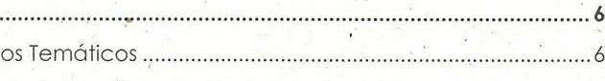
Etapas Regionais e Diálogos Temáticos . .
Propostas a serem apresentadas na III Conferência Estadual de Promoção da Igualdade Racial de São Paulo................,............. . .
Processo de sistematüaçdo das propostas apresentadas pela população.... . . II
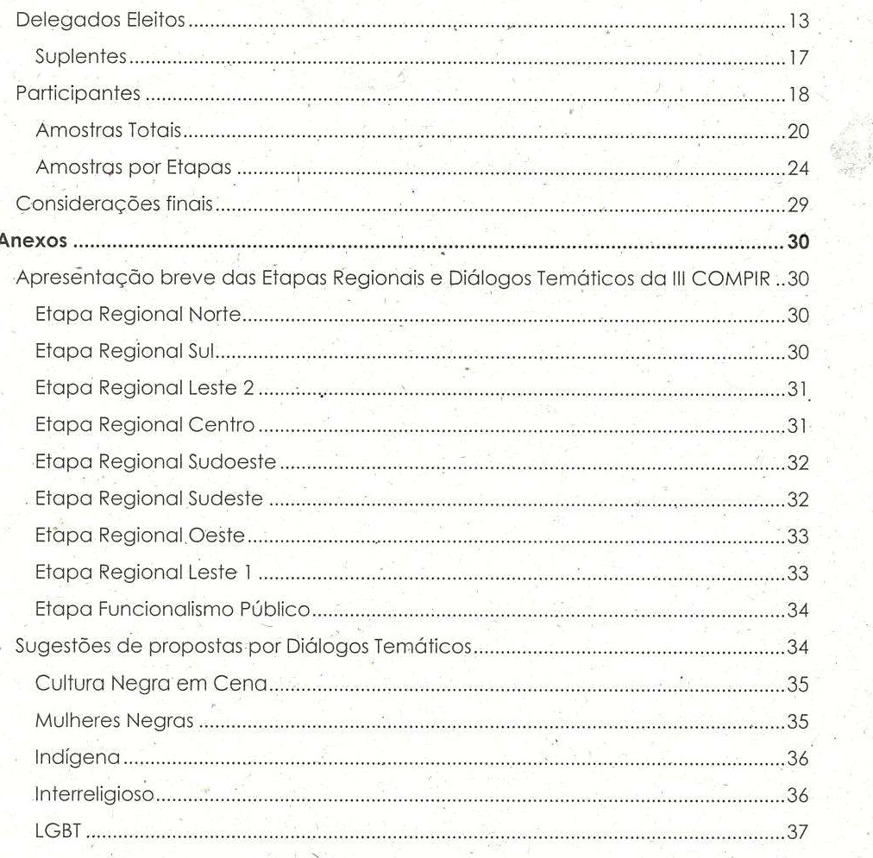
Anexos

índice de Gráficos e Quadros
Gráfico 1 : Distribuição dos participantes nas Etapas
Gráfico 2: Distribuição dos participantes nos Diálogos
Gráfico 3: Tojal de Participantes
Gráfico 4: Participantes por Gênero..,.....
Gráfico 5: Participante por Cor/Raça
Gráfico 6: Participantes por faixa-etária
Gráfico 7: Participante de Entidade ou MõVimento Social Gráfico 8: Participantes por local de nascimenfo. ...
Gráfico 9: Participantes por Etapa e por
Gráfico 10: Participantes por Etapa e por
Gráfico 1 1 : Participantes por Etapa e föixa-etária .
Gráfico 12: Participantes Membros de Entidade ou
Gráfico 13: Participantes por Etapas e local de
Quadro l: Propostas encaminhadas para a III Conferência Igualdade Racial....... ..
Quadro 2: Delegados/as
Quadro 3: Delegados/as Suplentes

Os resultados da III COMPIR

Etapas Regionais e Diálogos Temáticos
A III COMPIR — Conferência Municipal de Promoção da Igualdade Racial consolida mais uma vez o protagonismo da Sociedade Civil, em especial do Movimento Negro, nos proceŠsos participativos na luta para o enfretamento ao racismo nos âmbitos municipal, estadual federal. A Conferência foi realizada entre julho e agosto de 2013, em 8 (oito) Etapas Regioñais, realizadas nas 5 (cinco) regiões da cidade, e 6 (seis) Diálogos Temáticos, corno vemos no quadro abaixo:
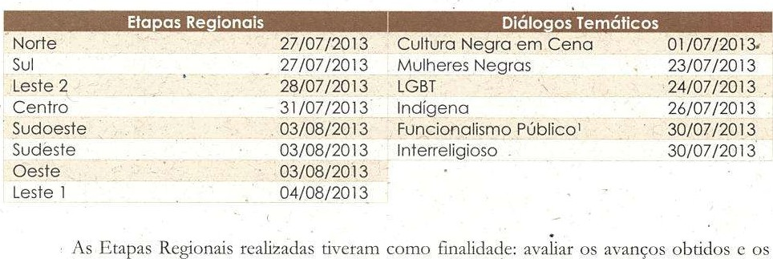As Etapas Regionais realiŽadas tiveram como finalidade: avaliar os avanços obtidos e os desafios a serem enfrentados após dez anos 'de Implementação da Política Nacional de Promoção da Igualdade Racial; discutir as diretrizes para n implementação de Políticas de Promoção .da Igualdade Racial no Município de São Paulo, eleger delegadas/ os da Sociedade Civil e do poder público para a III Conferência Estadual de Promoção da Igualdade Racial, discutir os mecanismos de institucionalização da Promoção da Igualdade Racial no Município de São Paulo, tendo em vista a implantação do Sistema Nacronal de Promoção da Igualdade Racial (SINAPIR). Os Diálogos Temáticos, por sua vez, tiveram como finalidade acolher demandas-Q propostas de setores da Sociedade Civil (entidades, movimentos sociais, sindicatos, comunidades locais, entre outros) organizados em torno de temas importantes para O desenvolvimento e aprimoramento da política de promoção da igualdade racial no Município de São Paulo.
A III COMPIR teve como objetivo principal a preparação para III COEÞIR
Conferência Estadual de Promoção da Igualdade: Racial, a ser realizada de 23 a 25 de agosto de 2013, e que antecede a III CONAPIR — Conferência Nacional de Promoção da Igualdade Racial que acontecerá entre 05 • e 07 de novembro de 2013. A III CONAPIR terá como tema:

I Este diálogo teve caráter de Etapa Regional, nele foram colhidas sugestões de propostas e eleitos delegados.

III

"Democracia e Desenvolvimento Sem Racismo: por um Brasil Afirmativo". Como resultado da III COMPIR foi construído um documento que será levado à III COEPIR com 16 propostas que se dividem em quatro eixos temáticos, os mesmos que compõem o ternário da III CONAPIR:
- Estratégias para o desenvolvimento e o enfrentamento ao racismo;
- • Políticas de Igualdade Racial: avanços e desafios;
3. Arranjos Institucionais para assegurar a sustentabilidade das Políticas de Igualdade Racial: Sinapir, óìgãos de promoção da igualdade racial, fórum gestores, conselhos e ouvidorias;
4. Participação política e controle social: igualdade racial nos espaços de decisão e mecanismos de participação da Sociedade Civil no monitoramento -das políticas de igualdade racial.
O documento foi elaborado através da sistematização das propostas e observações dos participantes das oito etapas regionais e do Diálogo Temático para o Funcionalismo Público. As Etapas Regionais e os Diálogos Temáticos contaram com um total de 1.102 (mil cento e dois) participantes, sendo 899 (oitocentos e noventa e nove) registrados e 203 (duzentos e três) convidados. Foram eleitos 125 delegados, entre as Etapas Regionais e O Diálogo do Funcionalismo Público, que representarão o Município de São Paulo na III Conferência Estadual de Promoção da Igualdade Racial. Entre as Etapas Regionais e os Diálogos Temáticos foram apresentadas 583 (quinhentas e oitenta e três) propostas.
Por meio de uma relatoria, todas as propostas apresentadas pelas/os participantes nas Etapas Regionais e Diálogos Temáticos foram registradas, assim como as observações e moções feitas durante as atividades. Assim, cumpriu-se o objetivo principal da III COMPIR, que era ouvrr a Sociedade Civil e construir as 16 (dezesseis) propostas para a promoção da igualdade racial que serão encaminhadas pela SMPIR para a III COEPIR. É importante ressaltar que as propostas apresentadas ao longo das atividade's da III COMPIR constituirão as diretrizes da gestão da SMPIR para os próximos anos e servirão de base para o Plano Municipal de Promoçao da Igualdade Racial - PLAMPIR.

Propostas a serem apresentadas na III Conferência Estadual de Promoção da Igualdade Racial de São Paulo
De acordo com as orientações previstas pela III Conferência Estadual de Promoção da Igualdade Racial de São Paulo, as sugestões de propostas apresentadas na III COMPIR påssaram por um processo metodológico de análise e sistematização; resultando em 16 (dezesseis) propostas que seguem abaixo:
Eixo I - Estratégias para o desenvolvimento e o enfrentamento ao racismo
1.1 Educação e cultura
Garantir o respeito à diversidade étnico-racial com a valorização e preservação da cultura negra nas escolas, tendo como principal ClÇão o estímulo ao Cumprimento e consolidação das Leis 10.639/2003 e I I .645/2008, fomentando uma política de capacitação permanente dos educadores da rede municipal de ensino, visando o
fortalecimento de uma identidade positiva da população negra, incentivando também que as universidades públicas (estaduais e federais) garantam a implementação de programas de ações afirmativas, por meio de cotas no ensino superior, para alunos oriundos de escolas públicas negros e indígenas, conforme Lei 12.71 1/2012, assegurando a promoção de programas de permanência dos cotistas, e a aquisição e utilização de -material didático e paradidático específico sobre história, cultura e literatura africana e afro-brasileira.
1 .2 Trabalho
Garantir a inserção da população negra no mercado de trabalho, nos setores públicos e privados, em condições de igualdade, fomentando também o empreendedorismo dessa população, facilitando o acesso aos programas de crédito e financiamento, e, a cursos de qualificação profissional. incentivo à economia criativa relacionada às produções culturais de origem afro-brasileira (na relação com o movimento hip-hop, saraus, samba, baile black, funk, jongo e demais expressões culturais da população negra).
1.3 Saúde
Efetivar a Política Nacional de Saúde Integral da População Negra, em articulação com os órgãos competentes, nos âmbitos municipal, estadual e federal, enfatizando programas de capacitação 'sobre as principais doenças que acometem a população negra (como anemia falciforme, mioma, hipertensão, diabetes, dentre outras} e SUCIS fórmas de tratamento.

III
.4 Justiça e enfrentamento à violência
Garantir os direitos humanos da população negra, combatendo a reprodução de estereótipos racistas e preconceituosos nos meios de comunicação, e a disseminação de conhecimento e orientações sobre justiça e cidadania, assegurando o efetivo acesso à formalização de denúncias de violência física e psicológica provenientes de racismo, discriminação, preconceito racial e religioso (especialmente em relação aos povos e comunidades tradicionais de matriz

africana), desenvolvendo ações de enfrentamento tráfico de mulheres e crianças negras, em ações conjuntas com órgãos çompetentes em âmbito municipal, estadual e federal, incluindo, também, a Ordem dos Advogados do Brasil (OAB).
Eixo 2 - Políticas de Igualdade Racial no Município - avanços e desafios
2.1 Criação e fortalecimento de estruturas executivas e de atendimento
Estimular a criação de órgãos de governo para a Promoção da Igualdade Racial e Centros de Referência Regionais em Direitos Humanos para atuarem na prevenção e no . combate ao racismo, com atendimento psicológico, assistência social e jurídica; com equipesnultidisciplinares, garantindo a ampliação da capacidade de funcionamento do Observatório de Políticas de Promoção da Igualdade Rdcial, visando à produção de diagnóstico para a elaboração de políticas públicas.
2.2 Produção de conhecimento
Estimular a produção e disseminação de conhecimento para o combate ao racismo, articulando junto às agêncids de fomento à pesquisa (CAPES, CNPq e FAPESP) programas de financiamento e linhas de pesquisa para estudos na área de relações étnico-raciais.
2.3 Mapeamento e monitoramento da situação étnico-racial
Desenvolver análises, estudos e pesquisas quantitativas e qualitativas sobre a situação étnico-racial, visando gerar subsídios e diagnósticos para a elaboração de políticas públicas com ênfase na prevenção à violência, considerando o sistema prisional, os conselhos tutelares, os jovens em medida socioeducativa e os problemas referentes ao extermínio da juventude negra, promovendo um mapeamento abrar\gente que englobe os terreiros dos Povos e Comunidades Tradicionais de Matriz Africana e as organizações sociais que agem no sentido de promover a igualdade racial.
2.4 Ações afirmativas
Garantir a implementação de ações afirmativas no mundo do trabalho, público e privado, nos programas habitacionais, sociais, educacionais, entre outros, enfatizando as questões raciais, de género, das pessoas com deficiência e geracionais, considerando também o monitoramento da efetividade dessas ações.
Eixo 3 - Arranjos Institucionais para assegurar a sustentabilidade das Políticas de Igualdade Racial: SINAPIžr órgãos de promoção da igualdade racial, fórum de gestores, conselhos e ouvidorias
3.1 Enfrentamento ao racismo institucional
Consolidar o Estatuto da Igualdade Racial (lei 12.288/2010), em especial seus indicativos para o SINAPIR, por meio -da implementação dos Planos Nacional, Estadual e Municipal de Promoção da,lgualdade Racial.
3.2 Sustentabilidade financeira
Garantir os recursos orçamentários necessários — por meio direto e/OU através de parcerias — para o pleno e permanente funcionamento dos órgãos responsáveis pela política de igualdade racial e a execução de Sl-JaS políticas públicas e criação e regulamentação de um Fundo de Promoção de Igualdade Racial.
3.3 Transversalidade
a) Contribuir para õ ampliação da participação. das manifestações culturais afrobrasileiras (danças, músicas e outras- expressões artísticas) no calendário de eventos da cidade e do Estado, assim como para a criação de Centros Culturais com ênfase na temática afro-brasileira e para o melhor aproveitamento dos
• equipamentos já existentes, visando a ampliação e disseminação das ações de cultura para as periferias, com a ^{s} valorização dos artistas negros locais, incluindo,
conforme indica a lei 12.288/2010, no roteiro turístico da cidade os espaços religiosos de matriz africana, afoxés, escolas de samba, e demais patrimônios de cultura africana e afro-brasileira.
Acompanhar e monitorar a inserção da população negra na administração
publica por meio da realização de um censo no funcionalismo público que
revele' õ perfil da diversidade étnico-racial — com a finalidade de construir políticas de ações afirmativas e combate à discriminaçdo racial nos setores de trabalho.

III
Eixo 4 - Participação política e controle social: igualdade racial nos espaços de decisão e mecanismos de participação da Sociedade Civil no monitoramento das políticas de igualdade racial
4.1 Mecanismos de þarticipaçäo e controle social
Garantir e fortalecer o Conselho de Promoção da Igualdade Racial, fazendo com
que este seja deliberativo, assegurando instalações e recursos humanos, materiais e financeiros suficientes para -o exercício de suas funções, e ampliando os espaços dê discussão, com participação da sociedade civil, para implementação das propostas encaminhadas pelas Conferências de Promoção da Igualdade Racial, fomentando, além disso, a participação da população negra nos Conselhos
Gestores da administração publica.
4.2 Monitoramento
Garantir formas de participação e monitoramento por parte da sociedade civil nos ólanos municipal, estadual e federal de promoção da igualdade racial, assim como das discussões de estratégias e políticas nas áreas de saúde, educação, Cultura, trabalho, habitação e segurança pública, nas esferas municipal, estadual ê federal,
de forma a garantir igualdade de tratamento, combate ao racismo institucional e ampliação dos programas de açöes afirmativas, incluindo a efetivação da Lei de
Cotas raciais nas universidades públicas Estaduais e Federais.
4.3 Valorização da ação interreligiosa
Estimular e garantir a participação proporcional de representantes das Religiões de Matrizes Africanas, ao lado da representação das demais• religiões, em comissões, conselhos, órgãos e outras instâncias de deliberação vinculadas ao poder público, viabilizando essa participação conforme indica o Plano Nacional de
Desenvolvimento Sustentável dos Povos e Comunidades Tradicionais de Matriz Africana.
4.4 Democratização dos espaços de poder
Retomar lutas de reparação por danos morais, históricos e financeiros e de indenizações às famílias e pessoas descendentes Dos africanos escravizados no
Brasil.

Quadro I: Propostas encaminhadas para a III Conferência Estadual de Promoção da Igualdade Racial

Processo de sistematização das propostas apresentadas pela popùlação
A metodologia utilizada para a análise e sistematização das sugestões de propostas foi de apreciação e agrupamento de as manifestações realizadas pelos participantes das Etapas
Regionais e no Diálogo do Funcionalismo Público. Assim, as propostas apresentadas foram registradas e, posteriormente, lidas e aprovadas em plenária. A seguir foi realizada a leitura individual das propostas e estas foram organizadas conforme oé 4 (quatro) eixos estabelecidos pela Secretaria Especial de Políticas para a Promoção da Igualdade Racial — SEPPIR, do Governo Federal para a III Conferência Nacional de Promoção da Igualdade Racial.
Na fase seguinte foi realizada uma nova leitura das propostas já classificadas por eixos, pela equipe da SMPIR e da FESPSP, as propostas então fôram agrupadas por similaridade, criando um texto único e abrangente para cada proposta, mantendo a indicação da atividade em que esta foi apresentada.
Cabe ainda ressaltar que:
- Algumas propostas não foram contempladas em nenhum dos quatro eixos par não terem vinculação direta com a temática da igualdade racial; e,
- Os textos finais das propostas, 'apresentados para a III Conferência Estadual de Promoção da Igualdade Racial de São Paulo, podem ter sofrido nova Intervenção no momento da redação 'final das propostas a serem encaminhadas para a III CÔEPIR.
Os 4 (quatro) eixos são:
  - Eixo: Estratégias para o desenvolvimento e enfrentamento ao racismo: Este eixo agrupa as propostas que expressam os objetivos e diretrizes que, de forma articulada, contribuem para a obtenção dos resultados esperados para o desenvolvimento da população negra e enfrentamento aci racismo.
Eixo: Políticas de Igualdade Racial no Município avanços e• desafios; Este eixo apresenta o conjunto de ações a - serem empreendidas pela SIMPIR no desenvolvimento das estratégias para promoção da igualdade racial no Município de São Paulo, frente aos avanços da política e os desafios existentes.
  - Eixo: Arranjos Institucionais para assegurar a sustentabilidade das Políticas de Igualdade Racial: Sinapir, órgãos de promoção da igualdade racial, fórum de gestores, conselhos 'e ouvidorias: As propostas integrantes deste eixo dizem respeito a toda forma de articulação entre os diferentes atores do poder executivo para a política de promoção da igualdade racial necessária à efetivação das açoes. Estes arranjos são imprescindíveis em função da necessidade de transversalidade desta política,
Eixo: Participação política e controle social: igualdade facial nos espaços de decisão e mecanismos de participação da Sociedade Civil no monitoramento das políticas de igualdade racial: A gestão democrática é atema das propostas do 4? (quarto) eixo. Aqui foram agrupadas as sugestões referentes à participação da sociedade na construçàÓ da política de promoção da igualdade racial, bem como do controle das açòes do governo municipal para que atenda às demandas da sociedade. paulistana neste sentido.

Delegados Eleitos
Os/ As delegados/as que representarão o Município de São Paulo na III Conferência Estadual de Promoção da Igualdade Racial de São Paulo foram eleitos nas Etapas Regionais e no Diálogo do Funcionalismo Público, atendendo às proporções populacionais de 70% dl Sociedade Civil e 30% do governo, atendendo ainda ao critério geracional de 30⁰/0 de jovens e o critério de paridade de gênero. Caberá aos delegados/as da Conferência discutir e deliberar sobre a temática do evento em questão; para isso, deverão conhecer o tema, os avanços e os desafios relativos à implementação da política de promoção da igualdade racial. Para fortalecer essas discussões, é importante o cónhecimento das deliberações das Conferências anteriores pelos/ as delegados/as, visando a deliberação de propostas coerentes que venham fomentar e efetivar a política de promoção da igualdade racial no município, no estado e fio país.
É fundamental destacar a importância da participação efetiva do/ a delegado/a em todas as etapas das Conferências, garantindo a defesa das propostas de sua região, do Município de São Paulo e do estado de São Paulo, quando da deliberação a nível nacional (que será em novembf0 próximo, por ocasião da realização da III CONAPIR).
Uma das regras que deve ser observada é a certeza da disponibilidade do/a delegado/ a, pois a partir do momento em que seja eleito/a não serão permitidas substituições, a não ser pelo/ a seu/sua suplente. A ausência do/ a delegado/ a prejudica o amplo debate e deverá ser avisada con\ antecedência.
Sociedade Civil
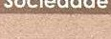 ome EntidadUpcalidade
 | Camila Mendes dos Santos | UNEGRO | Leste 1
2 | David Nascimento de Massena | UNEAFRO | Leste I
3 | Eremirene da Silva Dantas | Matriz africana | Leste 1
4 | Hodari Damaceno Alves | Makeda Cultural
5 | Lindinalva Maria de Santana | Matriz africana
6 | Rosane Peres | FOESP - Fórum de Sacerdotes do Estado de SP. | Leste
7 | Maria Cristina da Silva | Ilu Obá de Min
8 | Oldimar Sérgio Alves dos Santos | Sindicato | Leste 1
9 | Jorge Lucio Soares | Tucanafro SP | Leste 1
 | Samuel Gomes de Lima | ABLIRC - Assoc. Bras. de Liberdade Religiosa e Cidadania | Leste I
 | lete de Lourdes Isidoro | Assoc. Afro Brasileira Ogban | Leste 2
12 | Cipriano do Espírito Santo Filho (Black Junior) | Rede Estadual de Negras (os) LGBT — | Leste 2
13 | Cláudio Rogério Silva | ATDESP - Assoc. Trabalhadores Desempregados do Est. SP | Leste 2
14 | Daniela Indianara dos Santos da Silva | ATDESP | Leste 2
15 | Elza Aparecida Gonçalves dos Santos | Assoc. de Moradia Casa Branca | Leste 2
16 | Edvaldo Pereira dos Santos | Pretoloéia RAP/Negro | Leste 2
17 | Gerson Sergio Brandão Sampaio | Abassa Oxun Oxossi | Leste 2
18 | Geralda Marfisa | Cons. Gestor de Saúde/Setorial de  Comb. ao Racismo da Cid. Tiradentes | Leste 2
19 | Gilson Nunes Vitorino (Gilson Negdo) | Fala Negdo / Fala Mulher / CONEN | Leste 2
20 | José Antonio | Escola de Samba Leandro de Itaquera | Leste 2
21 | Jair Cardoso Netto | Ilê Ache Omo Ode | Leste 2
22 | Lione Rodrigues da Silva | CNAB | Leste 2
23 | Lourdes de Mattos Caldeira | Organiz.Relig(osa Matriz Africana | Leste 2
24 | Marcelo de Santiago (Marcelo Pajé) | Conexão Zumbi | Leste 2
25 | Miriam Aparecida da Silva | Projeto Fala Negãö Fala Mulher | Leste
26 | Silvia da Silva | Fala Negão / Fala- Mulher / Articulação dê Mulheres | Leste 2
27 | Vanessa Gonzaga de Oliveira | FNMH2 - Frente Nacional de Mulheres no Hip Hop | Leste 2
28 | Vanessa Ribeiro dos Santos | UNEGRO | Leste 2
29 | Waldir Moora dos Santos | Fundacam - Quilombo Guainazes | Leste 2
30 | Antonio Jacinto dos Santos | Soweto Organização Negra | Oeste
31 | Barbara Maria Pires Guimaraes | UNEGRO
32 | Catia Cristina Cipriano | UNEAFRO / Sindicato dos Psicologos SP | Oeste
33 | Clelia Rosane dos Santos Prestes | Inst. AMMA Psique e Negritude | Oeste
34 | Edmar Silva | CONEM | Oeste
35 | Gevanilda Gomes dos Santos | Soweto Organização Negra


36 | Ivan Renato de Lima | Escola de Samba Prova de Fogo Aprender para Crescer | Oeste
37 | José Pereira da Silva  Joao Baptista Nazareth Junior |  | Oeste
38 | José Pereira da Silva  Joao Baptista Nazareth Junior | UNEGRO | Oeste.
39 | Jorge Luiz de Oliveira (Saracura) | UNEGRO | Oeste
40 | Rosa do Nascimento | Comunidade Mulheres Negras
41 | Rozina Conceição de Jesus | Unido Brasileira de Mulheres | Oeste
42 Sigildes Bacelar Francesconi |  | Assoc. de Bairros | Oeste
43 | Thais de Carvalho Zacharias | Casa de Cultura | Oeste
44 | Thiago Rubens Da Silva |  | Oeste
45 | João de Oliveira | CONEN | Centro
46 | Luiz Gonzaga da Silva (Gegê) | CMP-BR | Centro
47 | Márcia Antonieta Farro | Oriashé - Organização deffulheres Negras | Centro
48 | Potira Caruana Rocha Neres | CONEN - Juventude | Centro
49 | Roberto Ribeiro | EdÚcafro | Centro
50 | Tamires Gomes Sampaio | Juventude do PT | Centro
51 | Uranida Sacramento Cruz | Centro de promoção e resgate a Cidadania | Centro
52 | Analia Ricardo da Silva | Educafro | Sudeste
53 | Anderson Dias Teixeira | Hip Hop | Sudeste
54 | Erlaide Oliveira Reis | Matriz africana | Sudeste
55 | Erlani da Silva Ferreira | Vila Mari6na | Sudeste
56 | Evaldete Maria Martins da Silva. | Jabaquara | Sudeste
57 | Flávio Jorge Rodrigues da Silva | Conen | Sudeste
58 | Maria de Lourdes Pereira da Cruz Pedreira |  | Sudeste
59 | Marcia Aparecida Santos Souza | Movimento de Saúde | Sudeste
60 | Manoel Joaquim F. Neto | Cultura | Sudeste
61 | Nuno Coelho |  | Sudeste
62 | Suely Firmani | Cidade Ademar | Sudeste
63 | Solange do Carmo Sales | CNAB | Sudeste
64 | Viviane Oliveira Santos | Unegro | Sudeste
 | Adriana Moreira | Associação de Educadores da  USP/Associação das Mulheres de  Odum | Sudoeste
66 | Anatalina Lourenço da Silva | APEOESP / Orioxé | Sudoeste
67 | Cleide Almeida | CNAB | Sudoeste
68 | Debora Cristina de Paula | INSTITUTO DO NEGRO PADRE BATISTA | Sudoeste
69 | Lucia Regina G. Rocha (Lucia Makena) | Instituto Negfo Padre Batista | Sudoeste
70 | Maísa Lopes | UNEGRO | Sudoeste
71 | Nathan Estefano do Nascimento Santos | EE Prof. Almeida Jr. (Juventude) | Sudoeste
72 | Alfredo de Oliveira Neto | CGTB - Central Geral dos Trabalhadores do Brasil | Sul

 | 73 | Claudio Aparecido da Silva | CONEN | Sul
 | 74 | Gildo José dos Santos | Articulação Políticp da Juventude Negra | Sul
 | 75 | ítalo Gabriel Almeida Motta | Jd Monte Azul | SUI
 | 76 | Jefferson Bento de Nazaretti | ONG Equilibriõ Universal | Sul
 | 77 | João Santos de Oliveira | Associação dos Moradores da Vila Rubi | Sul
 | 78 | Jonatan da Silva Marcelino  Letícia Thais Santos Oliveira | Núcleo de Consciência Negra | Sul
 | 79 | Jonatan da Silva Marcelino  Letícia Thais Santos Oliveira | Estudante Sul
 | 80 | Marcelo Igor de Souza (Cavanha) | EduCador Social | Sul
 | 81 | Paulina Gomes do Sacramento | Assessora Parlamentar | Sul
 | 82 | Rosinete Santos Menezes | Hip Hop | sul
 | 83 | Senir Bento de Nazaré | CNAB | Sul
 | 84 | Sandra da Costa Machado | EDUCAFRO | Sul
 | 85 | Tatiane Lima Barbosa |  | Sul
 | 86 | Valmira Luzia da Silva | Sintratel/ UGT | Sul
 | 87 | Viviane Anibal | Coletivo de Psicologas Negras/ Sindicato dos Bancários | SUI
 | 88 | Vinicius de Almeida Silva |  | Sul
 | 39 | Ademilson Nogueira dos Santos | UGA DO FUNK | Norte
 | 90 | Egbonmy Conceição Reis | INTECAB/ MNIJ | Norte
 | 91 | Everton Tavares | LIGA DO FUNK | Norte
 | 92 | Felipe Fernandes de Brito | Águas de São Paulo | Norte
 | 93 | Rosa Maria Anacleto | UNEGRO | Norte
 | 94 | Sonia Regina Maria Cananea | Matriz Africana | Norte
 | 95 | Sueli Chan | Cultura/ ZUIU Nation Brasil | Norte
 | 96 | Thais Nascimento | CEERT | Norte
 | 97 | •Walmir Siqueira | APEOESP / CUT | Norte
 | Poder Público
 Entidade
Localidade
 | 98 | Anderson José Francisco | SMSP - Sub Jabaquara | Func. Público
 | 99 | Catia Cristina Dias da Silva | Sec. Municipal de promoção da Igualdade Racial | Func- Público
 | 100 | Denise Aparecida Bonifacio | Sec. Municipal de Promoção da Igualdade Racial | Func. Público
 | 101 | Eudes Wesley Dias Melo | SINDSEP | Func. Público
 | 102 | Fábio Silvestre da Silva | Sec. Mun. de Direitos Humanos e Cidadania | Func. Público
 | 103 | Hellen de Paula Ribeiro SMS - UBS Jd. Ipanema |  | Func. Público
 | 104 | Maria Ines Pinto de Oliveira Santiago | Sec. Municipdl de Põlítica para as Mulheres | Func. Público
 | 105 | Laurinda Candido de Araujo | Sec. Municipal da Subprefeituras/ SGRH | Func, Público
 | 106 | Lydia da Silva Ribeiro | SMPM - CCM Capela do Socorro | Func. Público
 | 107 | Luciene CeCília Barbosa | Sec. Municipal de Educaçãö | Func. Público



108 | Maria Cristina Honório dos Santos | Sec. de Saúde | Func. Público
109 | Marineusa Medeiros da Silva | SME - CEU Caminho do Mar | Func. Público
 | Mariana Mazzini Marcondes | Sec. Municipal de Governo | Func. Público
1 1 1 | Maria do Socorro Barbosa de Almeida | SMADS - Div.de Contabilidade | Func. Público
1 1 2 | Maçiel Silva Nascimento | SME - EMEI Arthur Etzel | Func. Público
1 1 3 | Milton Aldo Simão | SMSP - Sub Campo Limpo | Func. Público
1 14 | Mighian Danae Ferreira Nunes | SME - EMEI Angelo Kretd | Func. Público
1 1 5 | Natalina Almeida de Jesus | SMSP - Sub São Miguel | Func. Público
1 1 6 | Nilza Anezio de Oliveira | SINDSEP | Fune. Público
1 17 | Paulete Régio Militão | SEMPLA - COCEP | Func. Público
1 18 | Rafael Ferreira Silva | SME - DOT/NEER | Func. Público
1 19 | Renato Adriano Rosa | Sec. Municipal de Cultura | Func. Público
1 20 | Sandra Tomé Sampaio | Sec.Especialdè Licenciamento | Func. Público
1 21 | Sanderli Aparecida de Brito | 'SMSP - Sub Cidade Tiradente¾ | Func. Público
122 | Simair Silveira Arruda da. Silva | Sec. Mun. Dê Esportes, Lazer e RecreaÇöo | Func. Público
1 23 | Suelma Inês Alves de Deus | SMDU - Desenvolvimento Urbano | Func. Público
124 | Vera Lucia Gomes | Sec. Mun. de Desenv. trabalho e Empreendedorismo | Func. Público
125 | Vera Lúcia de Souza Cornélio | SMS - Sec. Munic. da Saúde | Func. Público
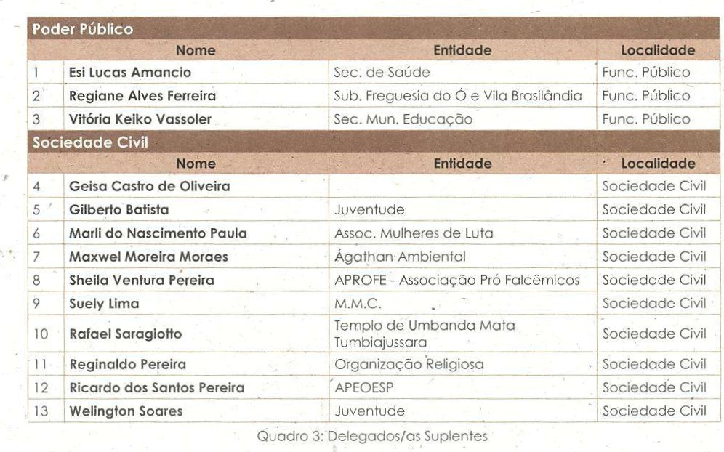
Quadro 2: Delegados/as Eleitos/as
Suplentes

Participantes
A III COMPIR contou com um total de 1.102 (mil, cento e dois) participantes nas Etapas Regronais e nos Diálogos Temáticos. As mulheres tiveram presença expressiva nas atividades da
III COMPIR, compondo a maior parte dos participantes nas Etapas Regionais e Diálogos Temáticos. De acordo com o quesito raça/ cor (IBGE), a maior parte das pessoas se autodeclarou como preta, sendo a população negra (pretos e pardos, de acordo com os critérios do IBGE) o principal grupo racial envolvido nas atividades da III COMPIR. A maior parte dos participantes tinha 30 anos ou mais e 72% declarou ser membro de alguma entidade ou movimento social. A maior parte dos participantes é natural do estado de São Paulo. Estas informações, detalhadas nos gráficos apresentados a seguir, nos permitem comprovar o quanto a população negra está organizada no município de São Paulo e ciente da necessidade de •estabelecer diálogo com o poder público municipal a fim de que a Política de Promoção da Igualdade Racial seja construída e implementada. O município, com a criação da SMPIR (em maio de 2013) e o chamado para a realização da III COMPIR, indica seu compromisso em construir estratégias conJuntas com a Sociedade Civil para se desenvolver social e economicamente de forma concomitante com a inclusão da -população negra, garantindo assim uma sociedade paulistaha mais igualitária racialmente e, consequentemente, mais democrática.
Distribuição das Etapas Regionais, por participantes, na III COMPIR
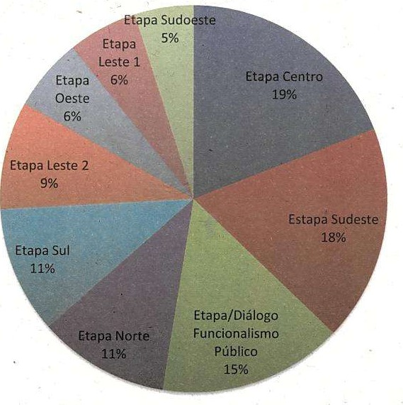
Gráfico l: Distribuição dos participantes nas Etapas Regionais da III COMPIR
Distribuição dos Diálogos Temáticos, por participantes, na III COMPIR
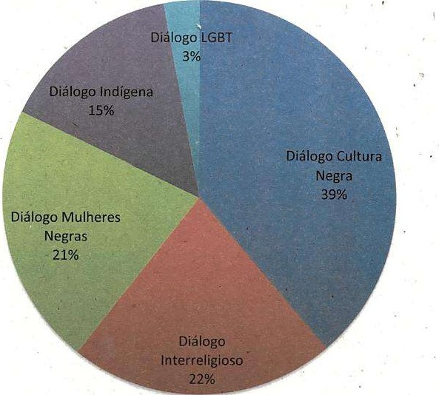
Gráfico 2: Distribuição dos participantes nos Diáiogos Temáticos da III COMPIR

Amostras Totais
Total de Participantes
-Etapa Centro131
Diálogo Cultura Negra130
Estapa Sudeste 124

106
80
75
73
73
72
50
42
40
34
10
Etapa/Diálogo Funcionalismo Público
Reunião Organizadora
Etapa Norte
Etapa Sul*
Diálogo Interreligioso
Diálogo Mulheres Negras
Etapa Leste 2
Diálogo Indígena
Etapa Oeste
Etapa Leste 1
Etapa Sudoeste
Diálogo LGBT
Gráfico 3: Total de Participantes
* Nesta etapa também estão contemplados os participantes da segunda Etapa Regional Sul, que foi realizada na mesma ocasião que a Etapa Regional Centro.
Participantes por Gênero  1%  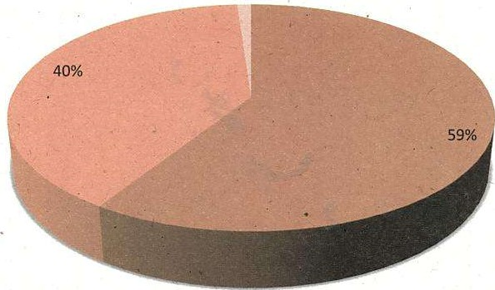 | 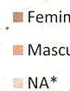  Feminino  Masculino
Gráfico 4: participantes por Género
NA: O campo gênero não constou na lista de presença.
Participantes por Cor/Raça
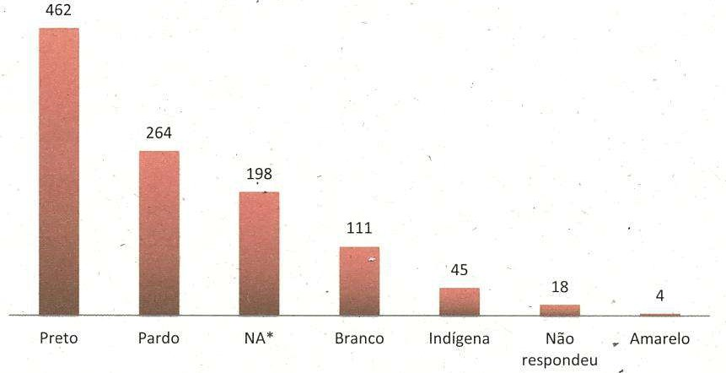
Gráfico 5: Participante por Cor/Raça
* NA: O campo cor/raça não constou na lista de presença.

de'Promoção
Participantes por faixa-etária  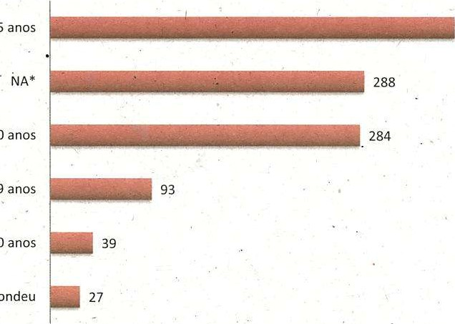  30  a  45  46  a  60  Jovens  -  até  29  acima  de  60  Não  Respondeu |   288  284 | • 371

Gráfico 6: Participantes por faixa-etária
* NA: O campo idade não constou na lista de presença.
Participante de Entidade ou Movimento Social
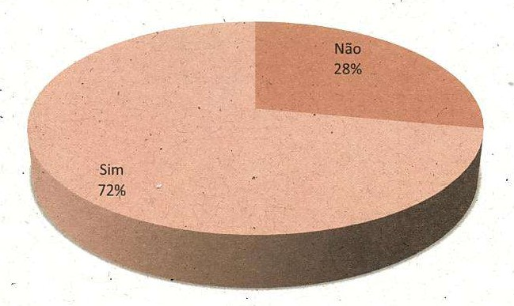
Gráfico 7: Participante de Entidade ou MovimentQ Social
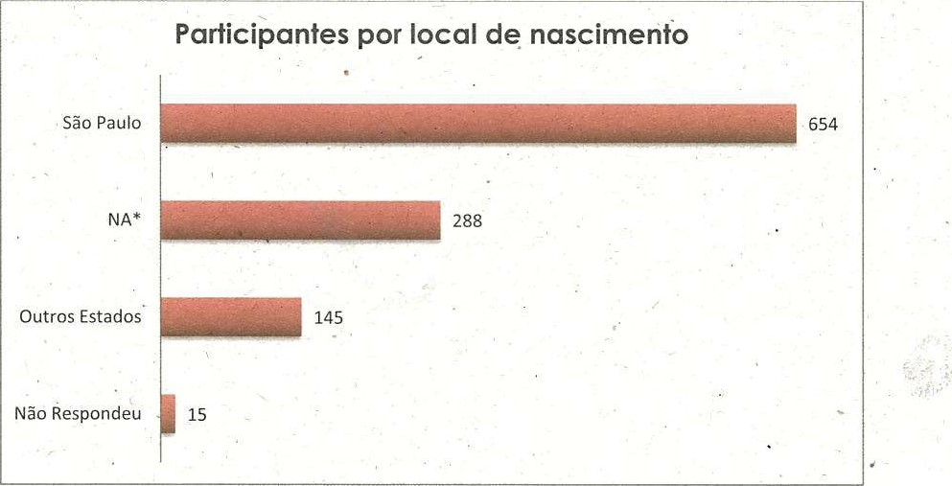
Gráfico 8: Participantes por local de nascimento. *NA: O campo local de nascimento não constou na lista de presença'.

Amostras por Etapas
As Etapas Regionais e o Diálogo Funcionalismo Público contaram com um total de 687 (seiscentos e oitenta e sete) participantes. As Etapas Regionais com maior número de participantes foram a do Centro e da região Sudeste, seguidas pelo Diálogo Funcionalismo
Público.
Pórticipantes por Gênero
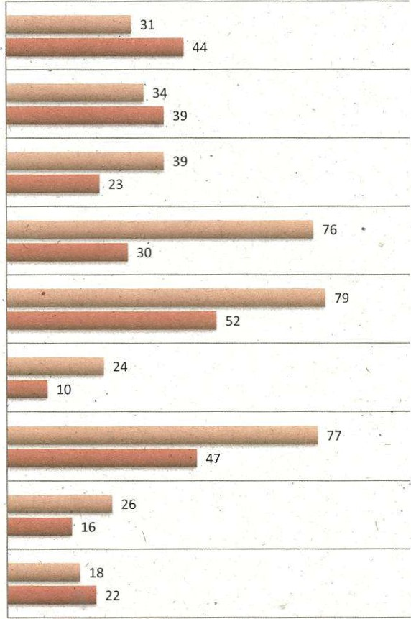
Feminino
Masculino
Norte
Sul
e
Centro
Sul
Leste
2
Func.
Público
Centro
Sudoeste
Sudeste
Oeste
Lestel
Gráfico 9: Participantes por Etapa e por Gênero
Participantes por Cor/Raça
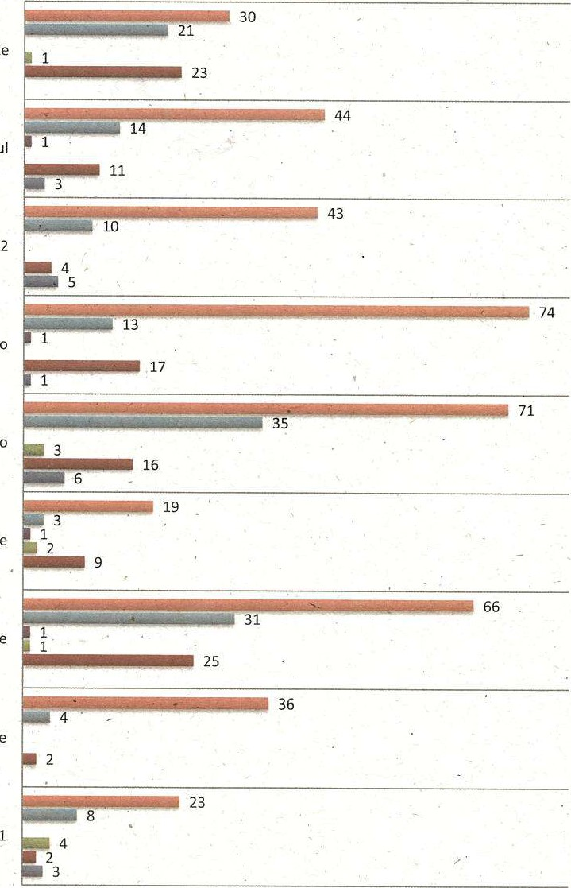
Preto
Pardo
Amarelo
Indígena
•
Branco
Não
Respondeu
Norte
Sul
e
Centro
Sul
Leste2
Func.
Público
Centro
Sudoeste
Etapa
Sudeste
Etapa
Oeste
Etapa
Lestel

Gráfico IO: Participantes por Etapa•e por Cor/Raça
25
Participantes por faixa-etária
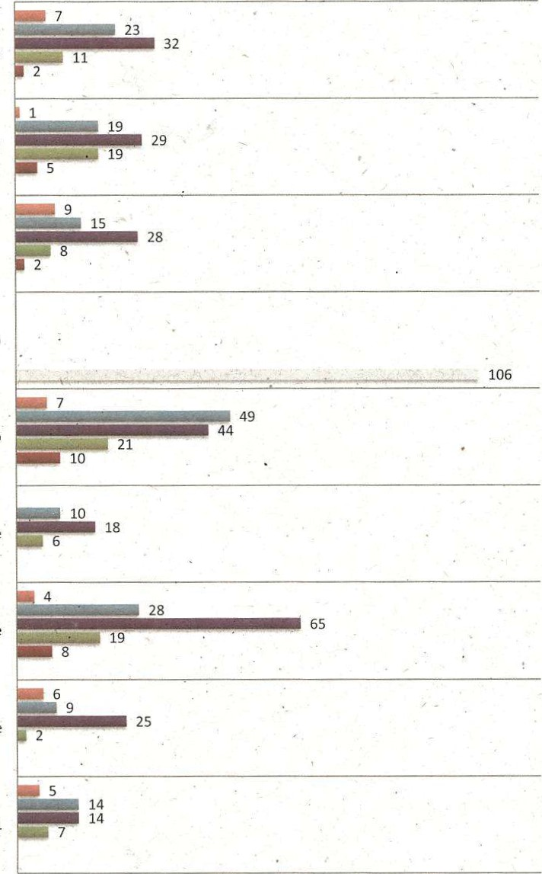
acima
de
60
a
45
a
60
•
30
a
45
Jovens
até
29
SNão
Respondeu
Norte
Sul
e
Centro
Sul
Leste2
Func.
Público
Centro
Sudoeste
Etapa
Sudeste
Etapa
Oeste
Etapa
Lestel
Gráfico 1 : Participantes por Etapa e faixa-êtária
- NA: O campo idade não constou na ficha de iñscriÇöo.
26
Partipante de Entidade ou Movimento Social
Participa Não Participa
Norte
 |  |  |  |  |  | 46
 |  |  |  | 29
45
 |  |  |  | 28
 |  |  |  |  |  |  | 53
 | 9 |  |  |  |  |  | 53
45
61
 |  |  |  |  |  |  |  | IÕ4
 |  |  |  | 27 |  |  |  | IÕ4
15
19
86
 |  |  |  |  | 38
 |  |  |  |  | 37
5
34
6
Sul e Centro Sul
Leste2
Func. Público
Centro
Sudoeste
Etapa Sudeste
Etapa Oeste
Etapa Lestel
Gráfico 12: Participantes Membros de Entidade ou Movimento Social
Participantes por local de nascimento
São Paulo Outros Estados Não Respondeu
Norte
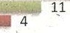 |  |  | 60
 26
13 |  | 49
 |  |  |  |  | 106
 |  | 46 | 79
28
26 |  |  |  | 97
 | •34
30
10
Sul e Centro Sul
Leste 2
Func. Público
Centro
Sudoeste
Etapa Sudeste
Etapa Oeste
Etapa Lestel
Gráfico 13: participantes por Etapas e local de nascimento.
- NA"O campo local de nascimento não constou na ficha de inscrição.
28

Considerações finais
A III COMPIR afirmou-se como um importante espaço de debate e de formulação de propostas para as políticas de igualdade racial, tarefa essa desenvolvida pela Secretaria Municipal de Promoção da Igualdade Racial (SMPIR), órgão da Prefeitura de São Paulo, em conjunto com a representação da Sociedade Civil, em especial o Movimento Negro. Cabe aos/ as delegados/as eleitos/ as na III Conferência Municipal de Promoção da Igualdade Raciål debater a normativa já existente, apontar avanços e percalços, e sugerir medidas que visem à execução da tarefa, que consiste em fortalecer a democracia e garantir um desenvolvunento inclusivo através da implementação de políticas de ações afirmativas que promovam a igualdade racial em nossa cidade, estado e país. Este documento visa registrar os debates realizados ao longo das atividades da III Conferência Municipal de Promoção da Igualdade Racial e servir de base para a preparação
dos/ as delegados/ as para a sua participação nos debates da III Conferêncra Estadual de Promoção da Igualdade Racial = III COEPIR.
29

